|  |  |
| --- | --- |
| **Gerb-BMSTU_01** | **Министерство науки и высшего образования Российской Федерации**  **Федеральное государственное бюджетное образовательное учреждение**  **высшего образования**  **«Московский государственный технический университет**  **имени Н.Э. Баумана**  **(национальный исследовательский университет)»**  **(МГТУ им. Н.Э. Баумана)** |

ФАКУЛЬТЕТ "Информатика и управление"

КАФЕДРА "Системы обработки информации"

**РАСЧЕТНО-ПОЯСНИТЕЛЬНАЯ ЗАПИСКА**

***К ВЫПУСКНОЙ КВАЛИФИКАЦИОННОЙ РАБОТЕ***

***НА ТЕМУ:***

Разработка кроссплатформенной 2D игры \_\_\_\_\_\_\_\_\_\_\_\_\_\_\_\_\_\_\_\_\_\_\_\_\_\_\_\_\_\_\_\_\_\_\_\_\_\_\_\_\_\_\_\_\_\_\_\_\_\_\_\_\_

*\_\_\_\_\_\_\_\_\_\_\_\_\_\_\_\_\_\_\_\_\_\_\_\_\_\_\_\_\_\_\_\_\_\_\_\_\_\_\_\_\_\_\_\_\_\_\_\_\_\_\_\_\_*

***\_\_\_\_\_\_\_\_\_\_\_\_\_\_\_\_\_\_\_\_\_\_\_\_\_\_\_\_\_\_\_\_\_\_\_\_\_\_\_\_\_\_\_\_\_\_\_\_\_\_\_\_\_***

***\_\_\_\_\_\_\_\_\_\_\_\_\_\_\_\_\_\_\_\_\_\_\_\_\_\_\_\_\_\_\_\_\_\_\_\_\_\_\_\_\_\_\_\_\_\_\_\_\_\_\_\_\_***

***\_\_\_\_\_\_\_\_\_\_\_\_\_\_\_\_\_\_\_\_\_\_\_\_\_\_\_\_\_\_\_\_\_\_\_\_\_\_\_\_\_\_\_\_\_\_\_\_\_\_\_\_\_***

***\_\_\_\_\_\_\_\_\_\_\_\_\_\_\_\_\_\_\_\_\_\_\_\_\_\_\_\_\_\_\_\_\_\_\_\_\_\_\_\_\_\_\_\_\_\_\_\_\_\_\_\_\_***

***\_\_\_\_\_\_\_\_\_\_\_\_\_\_\_\_\_\_\_\_\_\_\_\_\_\_\_\_\_\_\_\_\_\_\_\_\_\_\_\_\_\_\_\_\_\_\_\_\_\_\_\_\_***

Студент ИУК5-81.Б  Давыдов А.С. \_\_

(Группа) (Подпись, дата) (И.О.Фамилия)

Руководитель ВКР **\_\_\_\_\_\_\_\_\_\_\_\_\_\_\_\_\_ \_\_\_\_\_\_\_\_\_\_\_\_\_\_\_\_\_\_\_**

(Подпись, дата) (И.О.Фамилия)

Нормоконтролер **\_\_\_\_\_\_\_\_\_\_\_\_\_\_\_\_\_ \_\_\_\_\_\_\_\_\_\_\_\_\_\_\_\_\_\_\_**

(Подпись, дата) (И.О.Фамилия)

*2021 г.*

**АННОТАЦИЯ**

В данной выпускной квалификационной работе бакалавра поставлена задача разработать кроссплатформенную 2D игру, которая будет реализована на платформах от Android 4.4 ‘KitKat’ (API level 19) до Android 11.0 (API level 30) и Windows.

Работа состоит из трех частей: научно-исследовательской, проектно-конструкторской и проектно-технологической. Объем работы составляет \_\_ страницы.

В научно-исследовательской части рассмотрены аналоги системы и приведено обоснование необходимости разработки собственной системы. Также в данном разделе приведен анализ и подбор оптимального стека технологий для разработки системы.

В проектно-конструкторской части приводится выбор основных архитектурных решений, принятых в процессе проектирования системы. Для

этого определяются функциональные и нефункциональные требования, предъявляемые к проектируемой системе, после чего были построены модели системы, отражающие ее работу с разных точек зрения.

В проектно-технологической части приводится описание разработки системы в соответствии с принятыми архитектурными решениями, были выбраны технологические решения поддерживающие эксплуатационный цикл программы. Также в данном разделе приведено описание работы с системой, отражающее возможности, которые система предоставляет пользователю.

**Содержание**

[ВВЕДЕНИЕ 4](#_Toc67056031)

[2. Техническое задание 5](#_Toc67056032)

[2.1.1 Полное наименование системы 5](#_Toc67056033)

[2.1.2 Краткая характеристика области применения 5](#_Toc67056034)

[2.1.3 Заказчик 5](#_Toc67056035)

[2.1.4 Исполнитель 5](#_Toc67056036)

[2.1.5 Плановые сроки 5](#_Toc67056037)

[2.1.6 Порядок оформления и предъявления заказчику результатов работ по созданию системы 5](#_Toc67056038)

[2.2 Назначение и цели создания системы 6](#_Toc67056039)

[2.2.1 Назначение системы 6](#_Toc67056040)

[2.2.2 Цели создания системы 6](#_Toc67056041)

[2.3 Требования к системе 6](#_Toc67056042)

[2.3.1 Требования к функциям, выполняемым системой 6](#_Toc67056043)

[2.3.2 Требования к надежности и безопасности 6](#_Toc67056044)

[2.3.3 Требования к техническим средствам 7](#_Toc67056045)

[2.3.4 Требования к программному обеспечению 7](#_Toc67056046)

[2.4 Календарный план выполнения работы 7](#_Toc67056047)

[2.5 Порядок контроля и приёмки системы 8](#_Toc67056048)

[2.5.1 Общие требования к приёмке работы по стадиям 8](#_Toc67056049)

[2.6 Требования к документированию 9](#_Toc67056050)

[2.7 Источники разработки 9](#_Toc67056051)

[ГОСТ 34.601-90 Информационная технология (ИТ). Комплекс стандартов на автоматизированные системы. Автоматизированные системы. Стадии создания. 9](#_Toc67056052)

[3. Исследовательская часть 10](#_Toc67056053)

[3.1. Постановка задачи проектирования 10](#_Toc67056054)

[3.2. Описание предметной области 10](#_Toc67056055)

[3.3. Анализ игровых движков 12](#_Toc67056056)

[3.4. Анализ существующих разработок на платформе ПК 15](#_Toc67056057)

[3.5. Анализ существующих разработок на платформе Android 19](#_Toc67056058)

[3.6. Описание игрового процесса 24](#_Toc67056059)

[3.7. Перечень задач, подлежащих решению в процессе разработки 25](#_Toc67056060)

[4. Проектно-конструкторская часть 26](#_Toc67056061)

# ВВЕДЕНИЕ

Целью данной выпускной квалификационной работы является создание игрового 2D приложения в жанре шутер средствами среды Unity, поддерживаемое на нескольких платформах.

Для достижения поставленной цели были поставлены следующие задачи:

1. Обозначить и проанализировать задачи, которые необходимо решить в процессе разработки;
2. Выбор жанр и поддерживаемых платформ для игры
3. Определить инструменты и среду разработки;
4. Произвести анализ аналогов;
5. Произвести анализ пользовательских сценариев работы с приложением;
6. Разработать пользовательский интерфейс;
7. Разработать архитектуру приложения;
8. Разработать структуру классов;

Актуальность данной темы обусловлена тем, что в настоящее время компьютерные игры и игровые приложения создаются не только для отдыха и развлечений, но и для подготовки и обучения специалистов в многих областях. В качестве примера выступает игра «Flight Simulator» компании Microsoft используемая для подготовки курсантов в 65 военных школах, где готовятся летчики ВМС США.В отличии от других развлечений игры более доступны для потребителей, так как пользователю нужны лишь платформа, поддерживающая данную игру, и копия самой игры. Так же игровая индустрия в России развита не лучшим образом, малым компаниям-разработчикам сложно конкурировать на рынке с большим количеством зарубежных соперников.

# Техническое задание

* 1. **Общие сведения**

# Полное наименование системы

Наименование программы – «Western shooter 2D».

# Краткая характеристика области применения

Данная программа является демонстративной версией двухмерной кроссплатформенной игры, содержит все основные аспекты компьютерной ролевой игры, является продуктом сферы компьютерных развлечений.

# Заказчик

КФ МГТУ им. Н.Э. Баумана.

# Исполнитель

Студент КФ МГТУ им. Н.Э. Баумана Давыдов А.С., гр. ИУК5-81Б.

# Плановые сроки

Плановые сроки по созданию системы:

Начало работ – 1 сентября 2020 года.

Окончание работ – 1 июня 2021 года.

# Порядок оформления и предъявления заказчику результатов работ по созданию системы

По мере разработки приложения результаты будут показываться научному руководителю на консультациях по дипломной работе.

# Назначение и цели создания системы

# Назначение системы

Проект представляет собой компьютерную игру жанра двумерный шутер, основная цель которой заключается в развлечении и предоставлении средства для отдыха и приятного времяпрепровождения.

# Цели создания системы

Разработать кроссплатформенную 2D игру, которая будет реализована на платформах от Android 4.4 ‘KitKat’ (API level 19) до Android 11.0 (API level 30) и Windows.

Монетизация за счет видео рекламы и добавления скрытого контента.

# Требования к системе

# Требования к функциям, выполняемым системой

Прежде всего, проект должен отвечать следующим требованиям:

1. Игра должна обладать простым и понятным геймплеем. В ходе игрового процесса игрок должен уничтожить всех врагов на игровой сцене и, если того желает, собрать нужные для него игровые предметы на ней.
2. Основная механика игры заключается в том, что после уничтожения врагов, игрок переходит н следующий уровень.
3. Не должно быть слишком усложнённое управление главным героем. Для платформы Android управление должно состоять из стрелок для передвижения игрока и джойстика для стрельбы. Стрелки (вправо, влево, вверх) должны находиться в левом нижнем угле экрана, а джойстик в правом нижнем угле экрана. Для платформы Windows передвижение осуществляется за счет клавиш W,S,A,D, а стрельба за счет левой кнопки мыши и положения курсора.
4. Враги появляются в определенных местах, но движутся всегда в сторону игрока.
5. На уровне должны присутствовать собираемые объекты. Данные предметы хранятся в инвентаре игрока, он в праве их выбросить или оставить.
6. Игра должна обладать не перегруженным интерфейсом. Главное меню должно представлять собой набор из трех основных кнопок (Play, Options, Exit), данные кнопки должны располагаться посередине экрана. Также игровой процесс должен останавливаться с помощью кнопки паузы, находящейся в правом верхнем углу экрана, меню паузы состоит из трех кнопок Continue, Options, Exit, они также находятся по середине экрана.
7. Положение и размер интерфейса должны адаптироваться под изменение разрешения экрана.
8. Цветовая палитра?

# Требования к надежности и безопасности

Защита от некорректных действий пользователей и ошибочных исходных данных.

# Требования к техническим средствам

Данное приложение можно использовать на персональных компьютерах и ноутбуках с операционной системой Windows 7 и выше, а так же на смартфонах и планшетах с операционной системой т Android 4.4 ‘KitKat’ (API level 19) до Android 11.0 (API level 30).

# Требования к программному обеспечению

В качестве среды разработки использовалась межплатформенная среда разработки компьютерных игр Unity 2019.4.16f1. Все используемые для разработки скрипты были написаны на C# в среде разработки Microsoft Visual Studio Community 2019. Поддержка ПО (Дрова)

# Эргономичность системы

При запуске игры должно появляться главное меню игры с тремя кнопками (Play, Options, Exit) расположенными посередине экрана. При нажатии на кнопку Play пользователь переходит на игровую сцену, при нажатии на кнопку Options пользователь переходит в другое подменю, в котором присутствует ползунок Volume для увеличения или уменьшения громкости и кнопка Back для возврата в главное меню, всё это располагается посередине экрана, при нажатии на кнопку Exit пользователь выходит из приложения. На игровой сцене для платформы Android управление должно состоять из стрелок для передвижения игрока и джойстика для стрельбы. Стрелки (вправо, влево, вверх) должны находиться в левом нижнем угле экрана, а джойстик в правом нижнем угле экрана. Для платформы Windows передвижение осуществляется за счет клавиш W,S,A,D, а стрельба за счет левой кнопки мыши и положения курсора.

# Календарный план

Таблица 1 – Календарный план

|  |  |  |
| --- | --- | --- |
| Стадии | Этапы работ | Дата |
| 1. Формирование требований к АС | 1.1. Обследование объекта и обоснование необходимости создания АС | 17.09.2020 |
| 1.2. Формирование требований пользователя к АС | 17.09.2020 |
| 1.3. Оформление отчета о выполненной работе и заявки на разработку АС (тактико-технического задания) | 20.09.2020 |
| 2. Разработка концепции АС | 2.1. Изучение объекта | 22.09.2020 |
| 2.2. Проведение необходимых научно-исследовательских работ | 22.09.2020 |
| 2.3. Разработка вариантов концепции АС и выбор варианта концепции АС, удовлетворяющего требованиям пользователя | 25.09.2020 |
| 2.4. Оформление отчета о выполненной работе | 25.09.2020 |
| 3. Техническое задание | 3.1. Разработка и утверждение технического задания на создание АС | 29.09.2020 |
| 4. Эскизный проект | 4.1. Разработка предварительных проектных решений по системе и ее частям | 15.10.2020 |
| 4.2. Разработка документации на АС и ее части | 23.01.2021 |
| 5. Технический проект | 5.1. Разработка проектных решений по системе и ее частям | 3.11.2020 |
| 5.2. Разработка документации на АС и ее части | 30.01.2021 |
| 5.3. Разработка и оформление документации на поставку изделий для комплектования АС и (или) технических требований (технических заданий) на их разработку | 4.02.2021 |
| 5.4. Разработка заданий на проектирование в смежных частях проекта объекта автоматизации | 17.02.2021 |
| 6. Рабочая документация | 6.1. Разработка рабочей документации на систему и ее части | 6.02.2021 |
| 6.2. Разработка или адаптация программ | 26.03.2021 |
| 7. Ввод в действие | 7.1. Подготовка объекта автоматизации к вводу АС в действие | 1.04.2021 |
| 7.2. Подготовка персонала | - |
| 7.3. Комплектация АС поставляемая изделиями (программными и техническими средствами, программно-техническими комплексами, информационными изделиями) | 8.04.2021 |
| 7.6. Проведение предварительных испытаний | 12.04.2021 |
| 7.7. Проведение опытной эксплуатации | 12.04.2021 |

# Порядок контроля и приёмки системы

# Общие требования к приёмке работы по стадиям

Место проведения приемки работ КФ МГТУ им. Н.Э. Баумана.

Сроки проведения приёмки работ – консультации в соответствии с расписанием, а также другие даты, согласованные с заказчиком и исполнителем.

В окончательной приемке работ участвует комиссия.

# Требования к документированию

Разработку системы требуется сопровождать техническим заданием, расчетно-пояснительной запиской и графической частью.

Графическая часть должна состоять из:

1. 7 или более листов формата А1 графического материала.
2. Презентация.

# Источники разработки

**ГОСТ 34.602-89** Техническое задание на создание автоматизированной системы.

# ГОСТ 34.601-90 Информационная технология (ИТ). Комплекс стандартов на автоматизированные системы. Автоматизированные системы. Стадии создания.

**ГОСТ 34.603-92** Информационная технология (ИТ). Виды испытаний автоматизированных систем.

# Исследовательская часть

# Постановка задачи проектирования

Цель данной работы заключается в разработке двухмерной компьютерной игры в жанре шутер. В играх данного типа игрок, как правило, действуя в одиночку, должен уничтожать врагов при помощи холодного и огнестрельного оружия, для достижения определённых целей на данном уровне, обычно, после достижения заданных целей игрок, переходит на следующий уровень.

Поскольку игры имеют большую популярность и в настоящее время набирают ее все больше то, приложение будет востребовано и использоваться на постоянной основе.

# Описание предметной области

Термином компьютерная игра (или иногда используют неоднозначный термин видеоигра) обозначается компьютерная программа, которая служит для организации игрового процесса (геймплея), связи с партнёром по игре, или сама выступающая в качестве партнёра. Компьютерные игры часто создаются на основе сторонних источников, таких как фильмы или книги, но в последнее время стали появляться обратные случаи, когда по известной игровой серии начинают выпускать дополнительные материалы, расширяющие вселенную игры.

Компьютерные игры оказали столь существенное влияние на общество, что в последнее время в информационных технологиях появилась устойчивая тенденция к геймификации для неигрового прикладного программного обеспечения. Таким образом, в некоторых европейских школах начали использовать известную игру Minecraft для обучения, а для нужд армий стали создавать специальные симуляторы для тренировок солдат. Компьютерные игры так же с 2011 года официально признаны правительством США и американским Национальным фондом отдельным видом искусства, наряду с театром и кино, а в России киберспорт официально был причислен к видам спорта.

Из всего этого следует, что компьютерные игры плотно влились в нашу нынешнюю жизнь. Более того, сфера их использования за последние 10 лет сильно выросла, теперь игры используют не только для развлечения и отдыха, но и для обучения людей и проведения научных исследований.

Компьютерные игры классифицируют по нескольким основным признакам:

* Жанр
* Количество игроков
* Визуальное представление
* Платформа

Жанр игры определяется целью и основной механикой игры. Основные жанры представлены в таблице 1.

Таблица 2 – жанровая классификация.

|  |  |  |
| --- | --- | --- |
| Жанр | Особенности | Основные поджанры |
| Аркада (Arcade) | Игры с нарочно примитивным игровым процессом | • Платформер  • Файтинг  • Скролеры |
| Приключенческая игра (Adventure) | главной частью игры является история | • Квест  • Визуальная новелла |
| Ролевая игра (RPG) | главная особенность игры, игрок практически не ограничен в выборе игровых предметов, напарников и диалогов. | • Тактическая  • Экшен RPG  • Японская (Западная)  • ZPG |
| Экшен (Action) | игра, характеризующая частым и активным нажатием кнопок управления. | • Beat’em Up  • Шутер  • Слешер |
| Стратегическая игра (Strategy) | Основа игры – необходимость игроку делать нетривиальный выбор. | •Пошаговая/Реального времени  • Глобальная  • Варгейм  • Экономические |
| Компьютерный симулятор (Simulator) | игрок делает множество упражнений и оттачивает свою технику. | • Технические  • Симуляторы жизни |
| Головоломка (Puzzle) | требует аналитического мышления. |  |
| Обучающая игра (Educational) | игрок обучается во время выполнения какихлибо действий в игре. |  |

По количеству игроков игры разделяются на два вида:

* Однопользовательские
* Многопользовательские

По визуальному представлению компьютерные игры можно разделить на следующие виды:

* текстовые – минимальное графическое представление, общение с игроком проходит с помощью текста;
* 2D – все элементы отрисованы в виде двумерной графики (спрайтов);
* 3D – все элементы отрисованы в виде трехмерной графики (3D – модели).

По типу платформы:

* персональные компьютеры;
* игровые приставки/консоли;
* мобильные телефоны;

Основываясь на данной классификации компьютерных игр было принято решение разработать **двумерный однопользовательский шутер для персональных компьютеров на операционной системе Windows и для смартфонов на операционной системе Android**.

# Анализ игровых движков и выбор среды разработки

В процессе изучения предметной области было выделены следующие игровые движки.

**Unity**

Unity используется повсеместно и являясь мультиплатформенным подходит под широкий спектр задач, хотя графически несколько уступает Unreal. Позволяет работать над 2D и 3D играми, создавая проекты под Windows, OS X, Playstation 4, XBox, Windows Phone, Android, Apple iOS и Linux, в том числе и под Wii, PlayStation 3, PlayStation 4, Xbox 360, Xbox One, Nintendo Switch. Есть возможность создавать приложения для запуска в браузерах с помощью специального подключаемого модуля Unity (Unity Web Player), а также с помощью реализации технологии WebGL.

В наличии движка простой легко настраиваемый Drag&Drop интерфейс, состоящий из различных окон и позволяющий производить отладку игры прямо в редакторе. Движок поддерживает скриптовые языки C# и JavaScript. Все расчёты физики производятся с помощью NVIDIA PhysX.

Лицензия Unity Personal является бесплатной, однако, если доход вашей компании составляет больше 100 000 $ в год или же если вам удалось привлечь на разработку более 100 000 $, вы не имеете права использовать Unity Personal. Можно будет воспользоваться версией Unity Plus для компаний, зарабатывающих до 200 000 $ в год, или Unity Pro — она не накладывает никаких ограничений по доходу.

**Unreal Engine**

Один из самых популярных движков на сегодня. В связи с использованием  С++ имеет огромнейших спектр возможностей и, в том числе, собственную  визуальную систему программирования — Blueprint.

UE Поддерживает большинство известных платформ: Microsoft Windows, Linux, Mac OS и Mac OS X; консолей Xbox, Xbox 360, Xbox One, PlayStation 2, PlayStation 3, PlayStation 4, PSP, PS Vita, Wii, Dreamcast, GameCube, Nintendo Switch и т.д., в iOS и Android.

Начиная с 02.03.2015 движок стал полностью бесплатным при условии, что прибыль от проектов, созданных на основе движка не превышает $3000 за квартал. После превышения нужно будет отчислять Epic Games 5% прибыли от продаж игры.

**Construct 2**

С помощью Construct 2 можно эффективно и быстро создавать прототипы 2D игры без помощи кода. Поддержка таких платформ, как PC, Mac, Linux, Android, iOS, Windows Phone, Blackberry 10, Amazon Appstore, Chrome Web Store, Facebook и браузеры с поддержкой HTML5.

Порог вхождения минимален - интерфейс программы интуитивно понятен, а логика создается путем построения системы событий и связанных с ними действий. В дальнейшем, в проект можно дописать код - игры, созданные на движке кодируются Javascript.

Construct 2 доступен бесплатно с ограниченным функционалом. Стоимость персональной лицензии со всеми функциями составляет 6399 руб на Steam. Если выручка от выпущенного проекта превысит 5000$, придётся приобрести бизнес-лицензию для коммерческого использования. Бизнес-лицензия не имеет каких-либо отличий от персональной по функционалу, а лишь является дополнительным условием при достижении конкретной суммы с продаж.

**Corona**

Corona – кросс-платформенный движок, который поддерживает iOS, Android, Windows и Mac с языком программирования Lua с недавнего времени стал полностью бесплатным.

Изначально, движок был представлен в двух версиях. Версия Corona SDK являлась бесплатной, но ограниченной в функционале и без наличия возможности создания офлайновых билдов. Платная – Corona Enterprise, Без ограничений первой версии и доп. инструментарием на борту.

Таблица 3 - Подведение итогов

|  |  |  |  |
| --- | --- | --- | --- |
| Название движка | Стоимость разработки | Сложность разработки | Удобность интерфейса |
| Unity | Бесплатно | Низкая | Высокая |
| Unreal Engine | Бесплатно | Средняя | Средняя |
| Construct 2 | Ограниченный функционал | Средняя | Высокая |
| Corona | Ограниченный функционал | Высокая | Средняя |

Для разработки проекта был выбран игровой движок Unity, так как он проще в освоении и при этом предоставляет огромный функционал в создании различного рода игр, а бесплатная версия не обладает какими-либо серьёзными ограничениями. Так же он широко распространен среди разработчиков игр в России, что ещё сильнее упрощает его освоение.

# Анализ существующих разработок на платформе ПК

В качестве проекта был выбран однопользовательский 2D – шутер, поэтому основных конкурентов стоит искать в той же жанровой категории.

Самыми яркими представителями в последнее время были:

1. **Luckslinger**
2. **Gunman Clive 1**
3. **12 is Better Than 6**
4. **Western Press**
5. **Gun Done**

**Luckslinger -** Яркий двумерный платформер, выполненный в вестерн-стилистике. Героем игры выступает лихой ковбой, который волей судьбы вынужден решать головоломки и палить из револьвера в каждой перестрелке. Удача и выживаемость персонажа зависит от некоего осязаемого артефакта с названием Удача. Получить артефакт можно только в бою, причем его отсутствие сильно влияет на геймплей, усложняя прохождение игры в разы. В игре более десяти уровней, и чтобы не сплоховать на каждом из них, разработчики советуют прислушиваться к второстепенным персонажам.

Ссылка игры в Steam: <https://store.steampowered.com/app/358810/Luckslinger/>

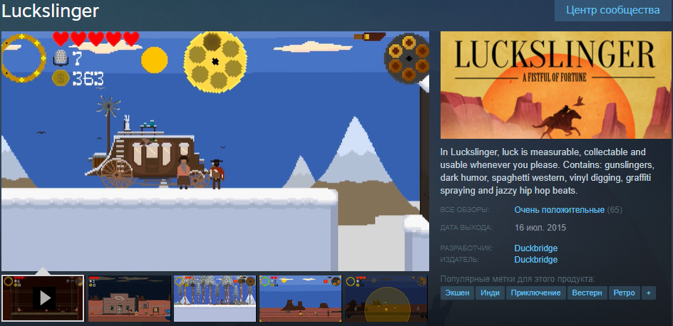

Рисунок 1 – страница игры Luckslinger в Steam

* Разработчики: Duckbridge
* Жанр: шутер, приключения, платформер, инди
* Режим: одиночная
* Платформы: на ПК
* Дата выхода: 16 июля 2015 года

**Gunman Clive 1 -** двумерный ретро-платформер в стиле вестерн от шведских разработчиков. По сюжету на захолустный городишко где-то на Диком Западе напали бандиты. Ловко управляясь с пушкой, главный герой на протяжении двадцати разнообразных уровней будет продвигаться веред, перепрыгивая через препятствия и уворачиваясь от пуль, чтобы в конце встретиться с главарем банды.

Ссылка игры в Steam: <https://store.steampowered.com/app/262550/Gunman_Clive/>

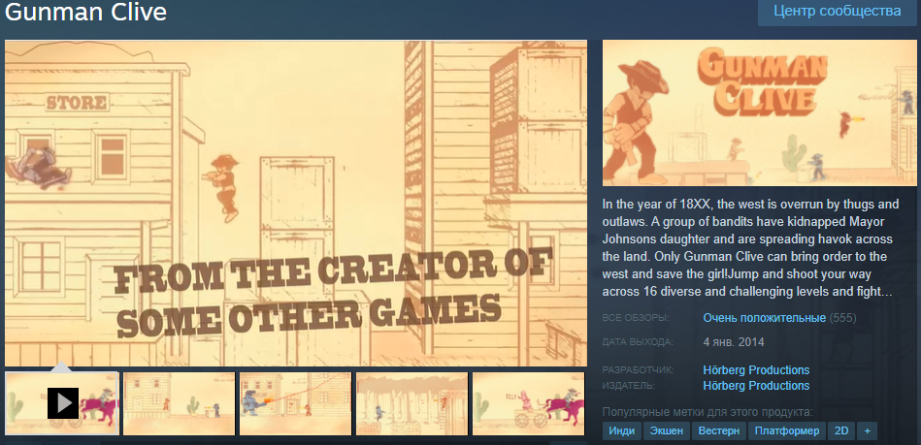

Рисунок 2 – страница игры Gunman Clive в Steam

* Разработчики: Bertil Hörberg
* Жанр: шутер, платформер, инди
* Режим: одиночная
* Платформы: Android, IOS, на ПК
* Дата выхода: 4 января 2014 года

**12 is Better Than 6 -** шутер в стиле вестерна с видом сверху и элементами стэлса, приправленный качественной рисованной графикой и отличным саундтреком. Реалистичное и разнообразное оружие позволит герою проложить тропу сквозь наступающих врагов.

Ссылка игры в Steam: <https://store.steampowered.com/app/410110/12_is_Better_Than_6/>

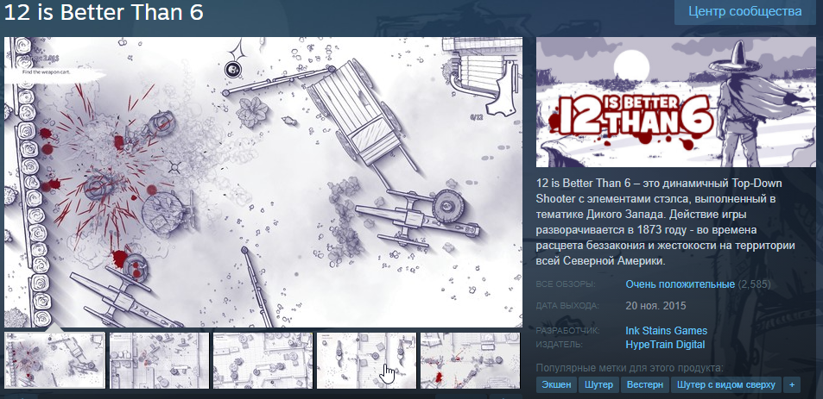

Рисунок 3 – страница игры 12 is Better Than 6 в Steam

* Разработчики: Ink Stains Games
* Жанр: шутер, платформер, инди, аркада
* Режим: одиночная
* Платформы: на ПК
* Дата выхода: 20 ноября 2015 года

**Western Press** - дуэльный симулятор с элементами клавиатурного тренажера. Игра воспроизводит традиционную ковбойскую перестрелку - чтобы победить, нужно выстрелить первым. А чтобы выстрелить, надо набрать на клавиатуре заданную комбинацию клавиш. дуэльный симулятор с элементами клавиатурного тренажера. Игра воспроизводит традиционную ковбойскую перестрелку - чтобы победить, нужно выстрелить первым. А чтобы выстрелить, надо набрать на клавиатуре заданную комбинацию клавиш. Вести перестрелки можно с ботами или живыми игроками, в чемпионате может участвовать 16 человек одновременно.

Ссылка игры в Steam: <https://store.steampowered.com/app/377360/Western_Press/>

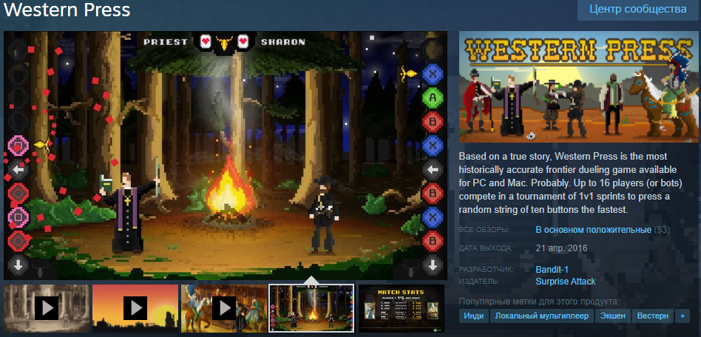

Рисунок 4 – страница игры Western Press в Steam

* Разработчики: Bandit-1
* Жанр: шутер, инди
* Режим: одиночная, многопользовательская
* Платформы: на ПК
* Дата выхода: 21 апреля 2016 года

**Gun Done -** аркадная пиксельная игра, в которой разработчики предлагают игрокам помериться силами в виртуальных ковбойских дуэлях. В Gun Done можно стреляться с ковбоями, бандитами, с героями кинофильмов, аниме и популярных игр. Кроме того, в игре множество ярких фонов для дуэльных схваток, а для разнообразия игрового процесса.

Ссылка игры в Steam: <https://store.steampowered.com/app/488280/Gun_Done/>

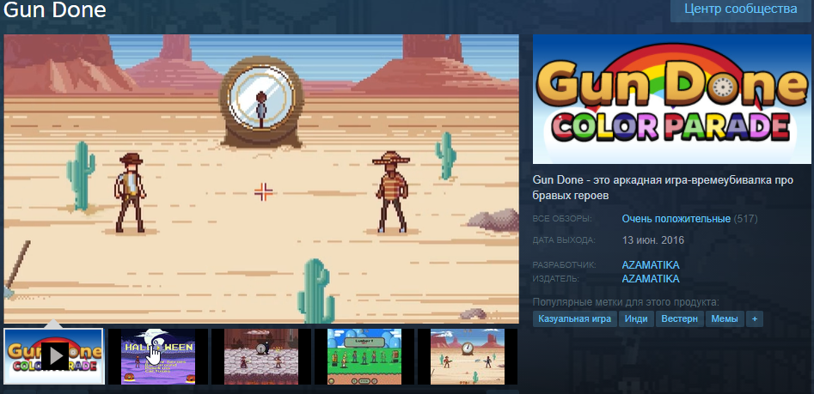

Рисунок 5 – страница игры Gun Done в Steam

* Разработчики: AZAMATIKA
* Жанр: шутер, инди
* Режим: одиночная, многопользовательская
* Платформы: на ПК
* Дата выхода: 13 июня 2016 года

# Анализ существующих разработок на платформе Android

Были выбраны пять игр с похожей тематикой в жанре шутер, но в отличии от других примеров данные аналоги реализованы на платформе Android. Данные игры были выбраны для сравнения в Google Play Market.

1. **Cowboy Duel**
2. **Western Sniper**
3. **Gunblood**
4. **Wargunners: Online 2D Shooter**
5. **Shooting game, western gun**

**Cowboy Duel –** 2D шутер с видом сбоку, основная цель игры очень схожа с задумкой данного проекта, необходимо уничтожить всех врагов находящихся на игровой сцене и желательно как можно быстрее и больше. В данной игры присутствует режим перестрелки 1 на 1, все против всех, но максимальное количество врагов на сцене в данном режим лишь 3, и как сказано в кратком описании игры, присутствует режим зомби выживания. Средняя оценка игры в Google Play Market-3.2/5, главные минусы данное игры это не проработанная оптимизация, неудобность управления игровым процессом и скудный выбор оружия.

Ссылка игры в Steam: <https://play.google.com/store/apps/details?id=com.siendemy.cowboyduel&hl=ru&gl=US>

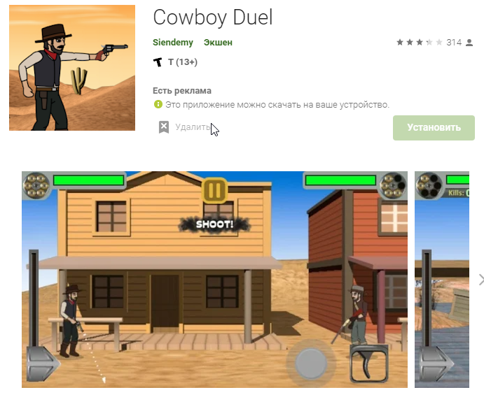

Рисунок 6 – страница игры Cowboy Duel в Google Play Market

* Разработчики: Siendemy
* Жанр: экшн, шутер
* Режим: однопользовательская
* Платформы: на Android 5.1 и выше
* Дата выхода: 6 февраля 2020 года

**Western Sniper –** Эта игра представляет собой бесконечный шутер в стилистике вестерна со стилизованной графикой. Количество уровней в данной игре неограниченно так же как и количество врагов на игровой сцене, но после 25-30 уровней, они будут повторяться и игрок заведомо знает расположение вражеских стрелков. Особенности данной игры являются: сложные локации, такие как поезд, лодка и т.д., большой выбор оружия и костюмов персонажа, а так же различные режимы игры. Всё это делает геймплей значительно интереснее. Средняя оценка игры в Google Play Market-4.4/5, игра является довольно популярной, у неё более 5 млн скачиваний, но главным и самым значительным минусом данной игры , по мнению пользователей, является большое количество рекламы.

Ссылка игры в Steam: <https://play.google.com/store/apps/details?id=wild.west.sniper&hl=ru&gl=US>

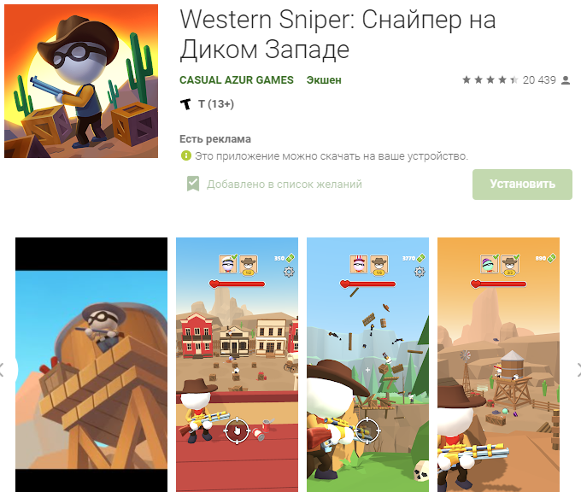

Рисунок 7 – страница игры Western Sniper в Google Play Market

* Разработчики: CASUAL AZUR GAMES
* Жанр: экшн, шутер
* Режим: однопользовательская
* Платформы: на Android 4.4 и выше
* Дата выхода: 3 сентября 2020 года

**Gunblood –** цель этой игры выстрелить быстрее и точнее соперника, представляет собой 2D шутер с видом сбоку и хорошей физикой созданной на движке Box 2D. Игра довольно короткая, начинается с выбора одного из десяти персонажа, которым пользователь должен выиграть 12 уровней, 3 из них бонусные, для получения большего количества итоговых очков, эти три уровня заключаются в стрельбе по бутылкам, ножам и птицам, остальные девять уровней это дуэли с ботами, сложность ботов увеличивается с каждым последующим уровнем. По завершению игры пользователь, который авторизован через Google Play, попадает в списки лидеров. Средняя оценка игры в Google Play Market-4.2/5, в данной игре все просто и довольно понятно, отсутствие в ней различного оружия и множества локаций не портит впечатление.

Ссылка игры в Steam: <https://play.google.com/store/apps/details?id=air.com.gunblood.gunbloodwesternduel&hl=ru&gl=US>

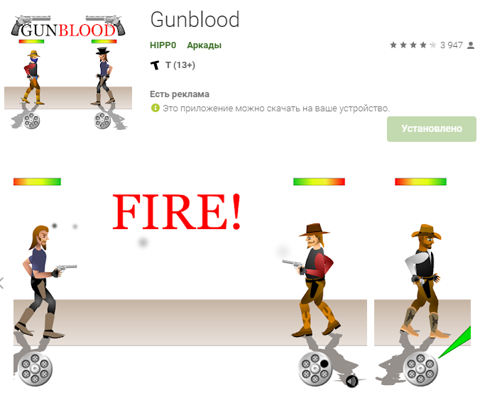

Рисунок 8 – страница игры GunBlood в Google Play Market

* Разработчики: HIPP0
* Жанр: инди, шутер
* Режим: однопользовательская
* Платформы: на Android 2.3 и выше
* Дата выхода: 9 июля 2019 года

**Wargunners: Online 2D Shooter –** Так же как и предыдущие аналоги, игра является 2D шутером, но главное ее отличие от других в том, что данная игра является многопользовательской. В мультиплей режиме можно играть с семью игроками в такие режимы как: схватка команд, захват точек, выживание и т.д. В игре присутствуют 9 видов оружия и улучшения к ним, кроме этого присутствует персонализация персонажа. Средняя оценка игры в Google Play Market-4.2/5, минусы этой игры заключаются в том, что отсутствует поддержка игры, последнее обновление датируется 24 июня 2019 года, и как говорилось ранее в игры малое количество видов оружия и не относительно неудобное управление, но несмотря на это данный проект отличается динамичностью игрового процесса.

Ссылка игры в Steam: <https://play.google.com/store/apps/details?id=com.domp.Battlegrounds&hl=ru&gl=US>

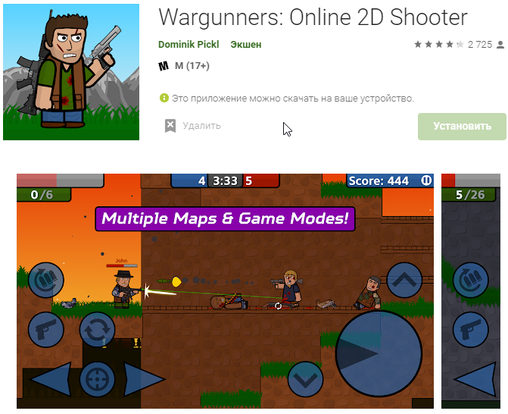

Рисунок 9 – страница игры Wargunners: Online 2D Shooter в Google Play Market

* Разработчики: Dominik Pickl
* Жанр: экшн, шутер
* Режим: однопользовательская, многопользовательская
* Платформы: на Android 4.1 и выше
* Дата выхода: 4 июля 2018 года

**Shooting game, western gun -** Данный игровой проект является одним из самых простых представленных ранее, задумка этой игры очень схожа со старой игрой Duck Hunt целью которой являлось уничтожение объектов за определенное время, появляющихся на экране, и чем больше их было уничтожено, тем больше будет итоговый счет игрока. В Shooting game, western gun целью игрового процесса является не уничтожение врагов на игровой сцене, а набор как можно большего количества очков. Средняя оценка игры в Google Play Market-3.2/5, реализация такой игры довольно простая, в ней не присутствует как таковой выбор оружия и режимов, игровой процесс может быстро наскучить, так как идея данной игры была реализована давно.

Ссылка игры в Steam: <https://play.google.com/store/apps/details?id=cz.western&hl=ru&gl=US>

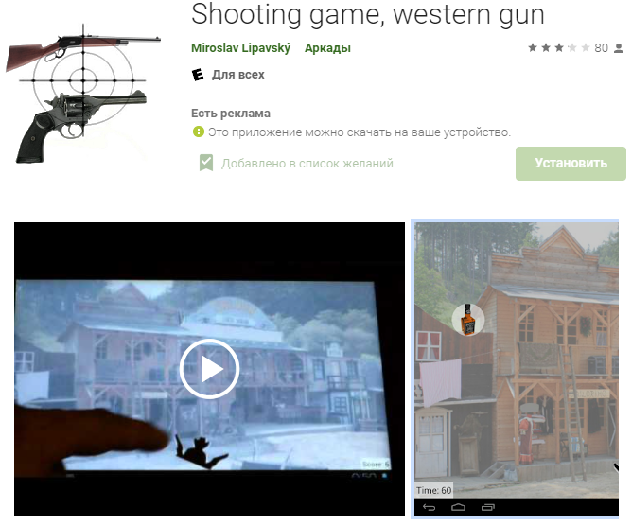

Рисунок 9 – страница игры Shooting game, western gun в Google Play Market

* Разработчики: Miroslav Lipavsky
* Жанр: аркады, шутер
* Режим: однопользовательская
* Платформы: на Android 2.3 и выше
* Дата выхода: 21 июля 2013 года

# Описание игрового процесса

Игра начинается с того, что игрок находится на определенной точке на игровой сцене, имея в руках стандартный револьвер и пустой инвентарь с пятью ячейками. В ходе игрового процесса игрок должен уничтожить всех врагов на игровой сцене и, если того желает, собрать нужные для него игровые предметы на ней.

После уничтожения всех врагов игрок переходит на следующий уровень. С каждым уровнем количество врагов и их уровень сложности будут увеличиваться. В ходе игрового процесса главный герой может собирать различные виды оружия, которые будут добавлены.

Данный игровой проект лучше приведенных выше аналогов тем, что он реализован на нескольких платформах. Имеет адаптивное управление для Windows и для Android. Игра может конкурировать на рынке инди игр для ПК и для смартфонов. таблица

# Перечень задач, подлежащих решению в процессе разработки

Для разработки приложения необходимо:

* Составить техническое задание
* Проанализировать предметную область
* Определить набор средств для разработки
* Определиться с моделями сцен, персонажей, оружия и т.д.
* Спроектировать сцену, расположение персонажей и игровых предметов на ней.
* Реализовать скрипты передвижения игрока, врага, скрипты оружия, пуль, скрипты инвентаря.

# Проектно-конструкторская часть